## 5.4. Chức năng quản lý chính sách chiết khấu cho đại lý

Mô tả luồng hoạt động:

**Quản lý chính sách chiết khấu cho đại lý:**

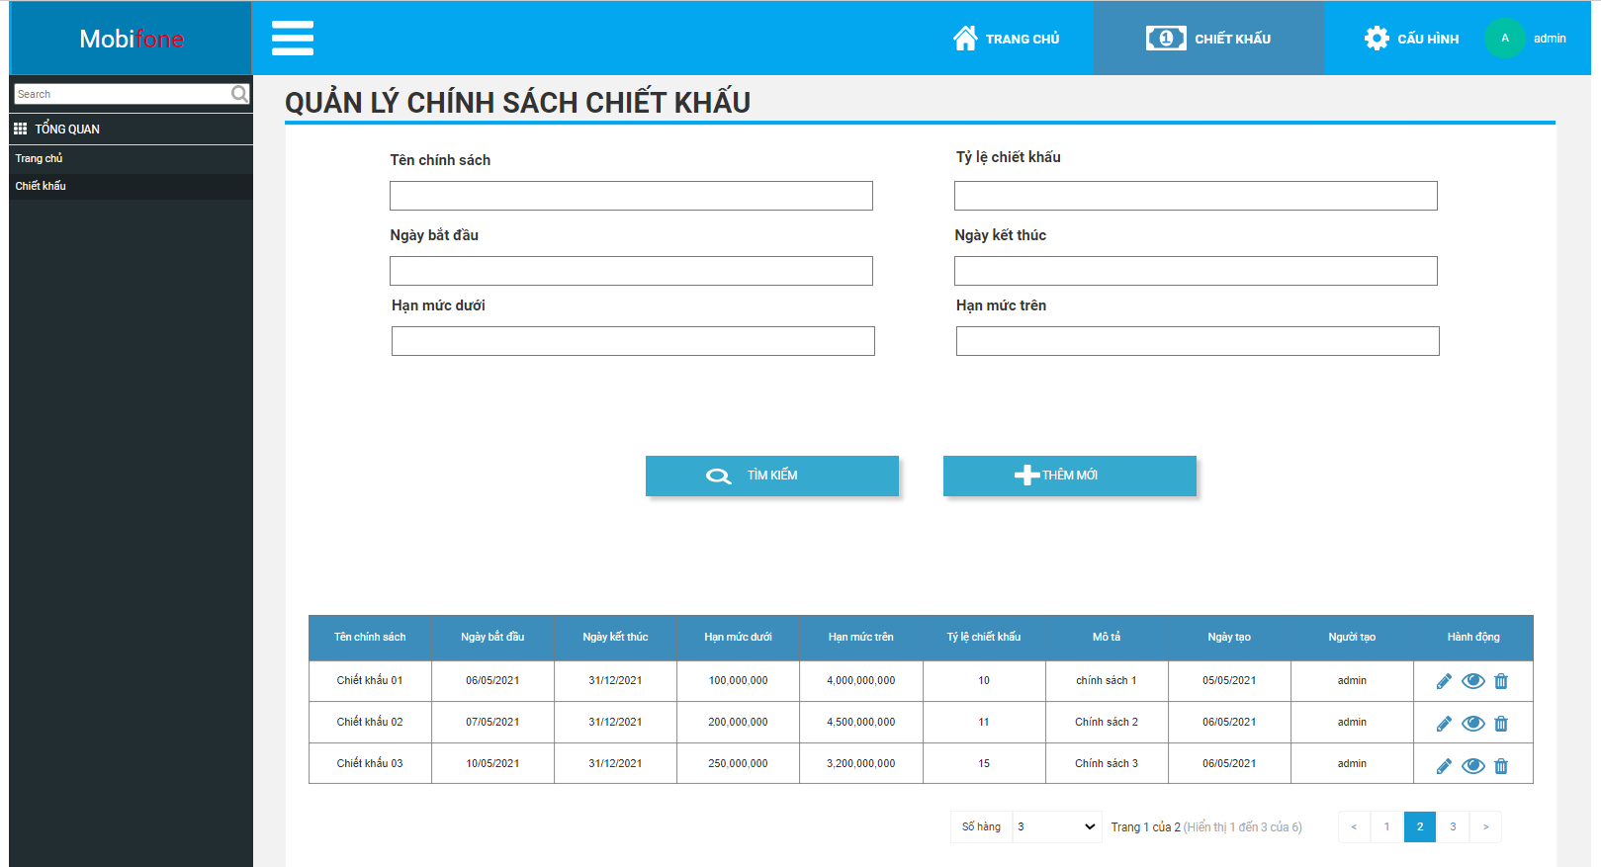

Thêm mới: khi click vào button Thêm mới → chuyển hướng đến trang thêm mới. Dữ liệu vào(request): hình bên dưới, đối với các trường có dấu sao thì không để trống

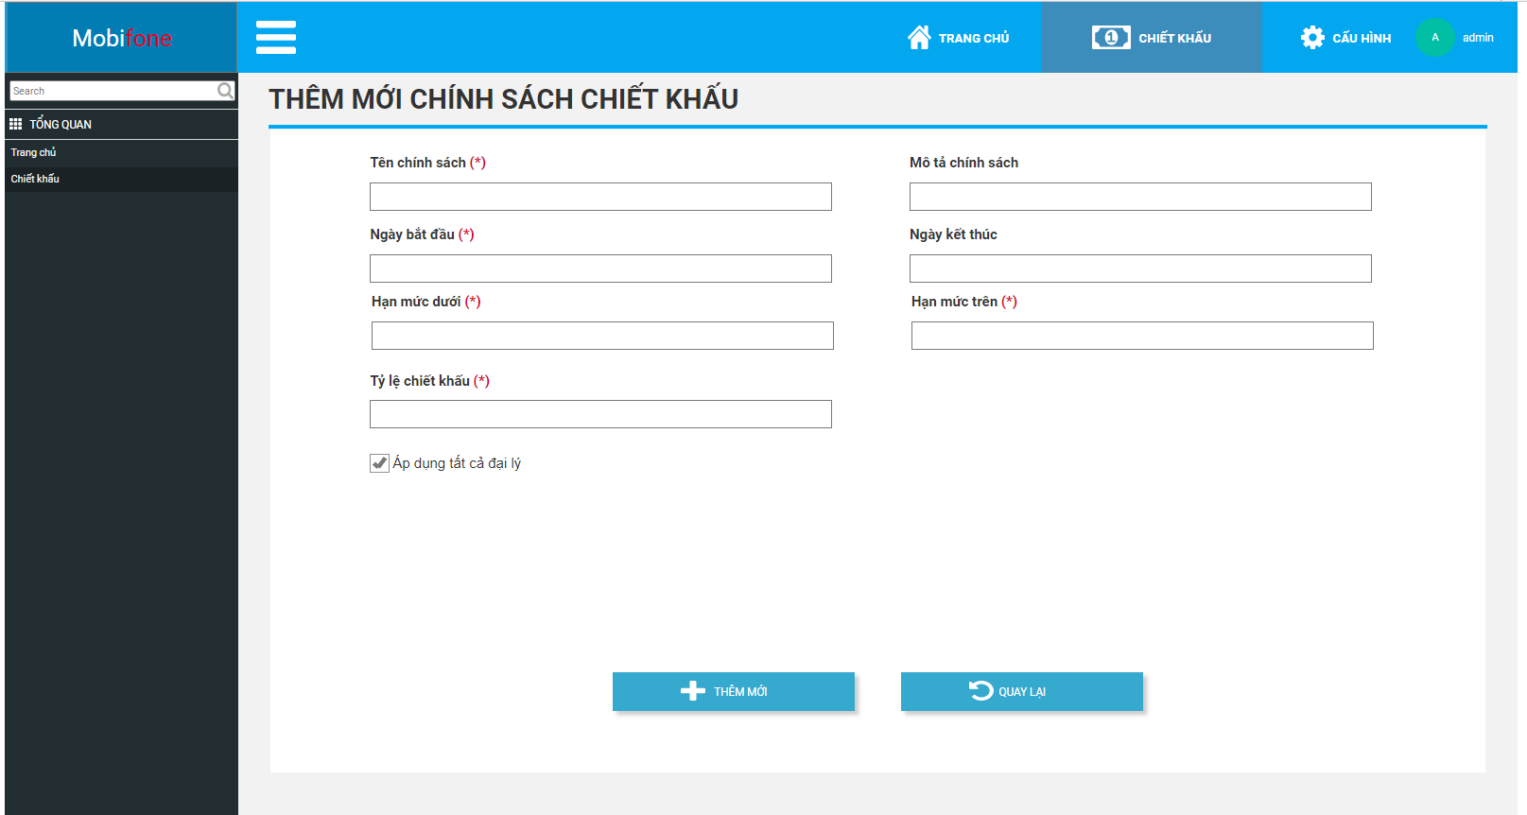

Với những chính sách áp dụng cho các đại lý chọn bằng tay, khi unselected vào check box “Áp dụng tất cả đại lý” thì sẽ hiện ra ô input để chọn nhiều các đại lý được áp dụng chính sách chiết khấu

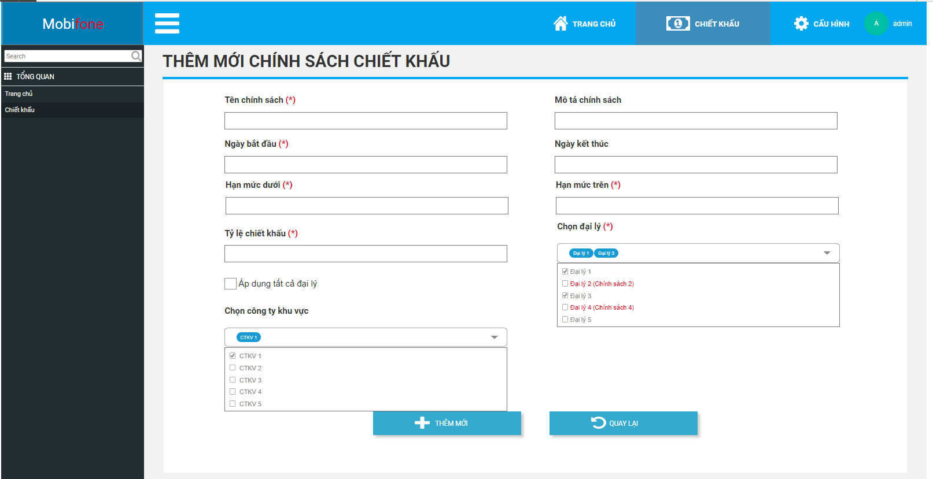

Chọn đại lý sẽ hiển thị chọn CTKV, khi chọn CTKV sẽ hiển thị các đại lý thuộc CTKV đó, với những đại lý đã áp dụng chính sách chiết khấu sẽ được bôi đỏ và hiển thị tên chính sách bên cạnh.

Response “Thêm mới thành công”, click vào button Quay lại để trở về màn hình quản lý chính sách chiết khấu cho đại lý.

Cập nhập: click vào icon  để chuyển sang form sửa. Dữ liệu vào (request): hình bên dưới, các trường có dấu * không được để trống, sau đó ấn vào button  response message “Cập nhập thành công” click vào OK hoặc button  để quay trở lại trang tìm kiếm.

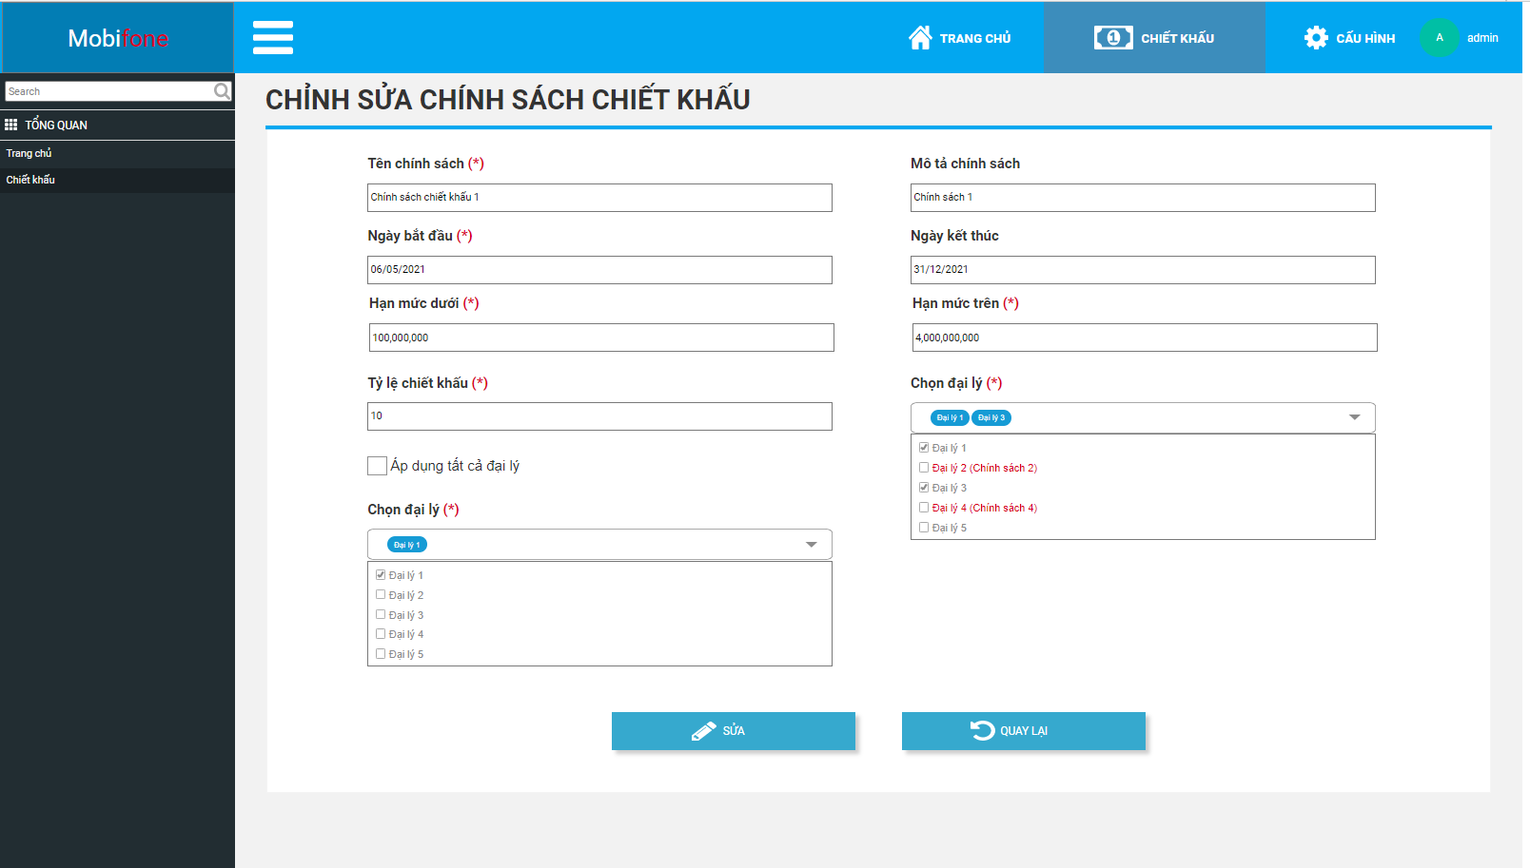

Xem chi tiết chính sách: click vào icon  để chuyển sang form xem chi tiết chính sách chiết khấu. Tại đây, người dùng xem được chi tiết chính sách được áp dụng cho những đại lý nào. Click vào button “Quay lại” để trở về trang tìm kiếm.

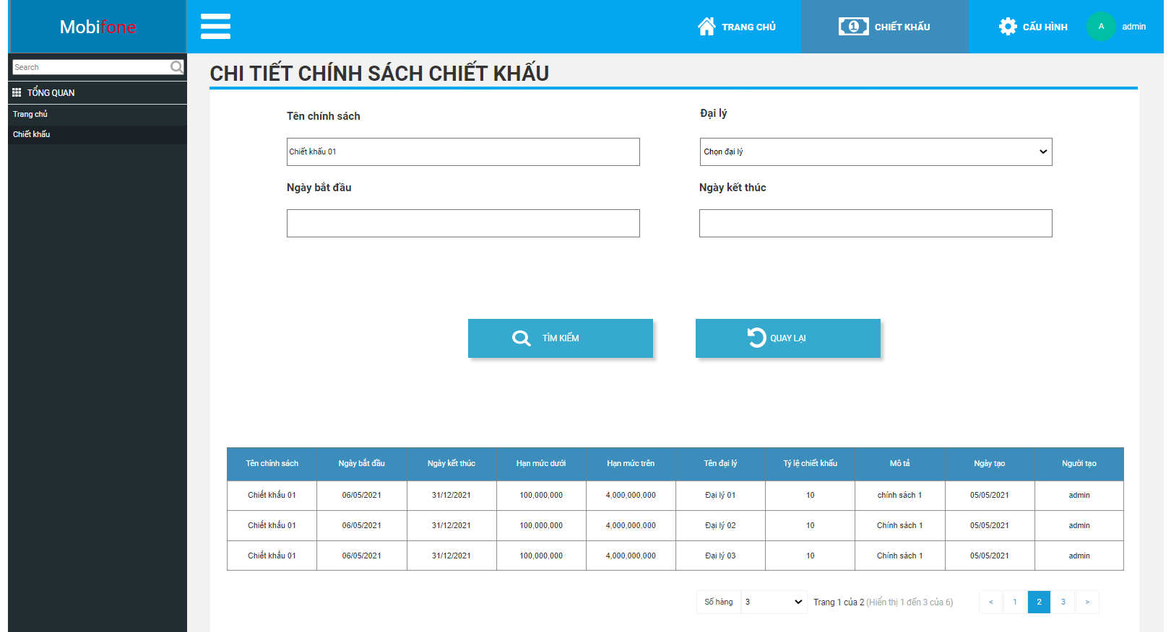

Xóa chính sách: click vào icon  để xóa chính sách chiết khấu, bấm “Đồng ý” để xóa.

**Thiết kế CSDL**

|  |  |
| --- | --- |
| **Bảng DISCOUNT_POLICY** : là bảng lưu lại dữ liệu của chính sách chiết khẩu dành cho đại lý, và sẽ liên kết n-n với bảng quản lý đại lý. |  |
| **Bảng AGENCY_DISCOUNT** là bảng trung gian liên kết giữa bảng DISCOUNT_POLICY và bảng AGENCY |  |

Chi tiết các bảng:

|  |  |  |  |  |
| --- | --- | --- | --- | --- |
| **Discount_policy** |  |  |  |  |
| Field | Data type | Nullable | Constraint | Description |
| ID | Number |  | PK | Mã chính sách |
| Policy_name | Varchar2 |  |  | Tên chính sách |
| Start_date | Date |  |  | Ngày bắt đầu |
| End_date | Date |  |  | Ngày kết thúc |
| Minimum_order | Varchar2 |  |  | Hạn mức dưới đơn hàng |
| Limit_order | Varchar2 |  |  | Hạn mức trên đơn hàng |
| Promotion_rate | Number |  |  | Tỷ lệ chiết khấu |
| Description | Varchar2 |  |  | Mô tả |
| Created_date | Date |  |  | Ngày tạo |
| Created_by | Varchar2 |  |  | Người tạo |

|  |  |  |  |  |
| --- | --- | --- | --- | --- |
| **Agency_discount** |  |  |  |  |
| Field | Data type | Nullable | Constraint | Description |
| Pod_id | Number |  | FK | Mã chính sách chiết khấu |
| Agency_id | Number |  | FK | Mã đại lý |

Mô tả luồng dữ liệu: MDS thêm mới chính sách chiết khẩu cho đại lý sẽ được lưu vào bảng DISCOUNT_POLICY, đồng thời mã chính sách chiết khấu và mã đại lý được chọn sẽ lưu vào bảnh AGENCY_DISCOUNT.

## 5.5. Chức năng quản lý chính sách hoa hồng AM/KAM

Mô tả luồng hoạt động:

**Quản lý chính sách hoa hồng cho AM/KAM:**

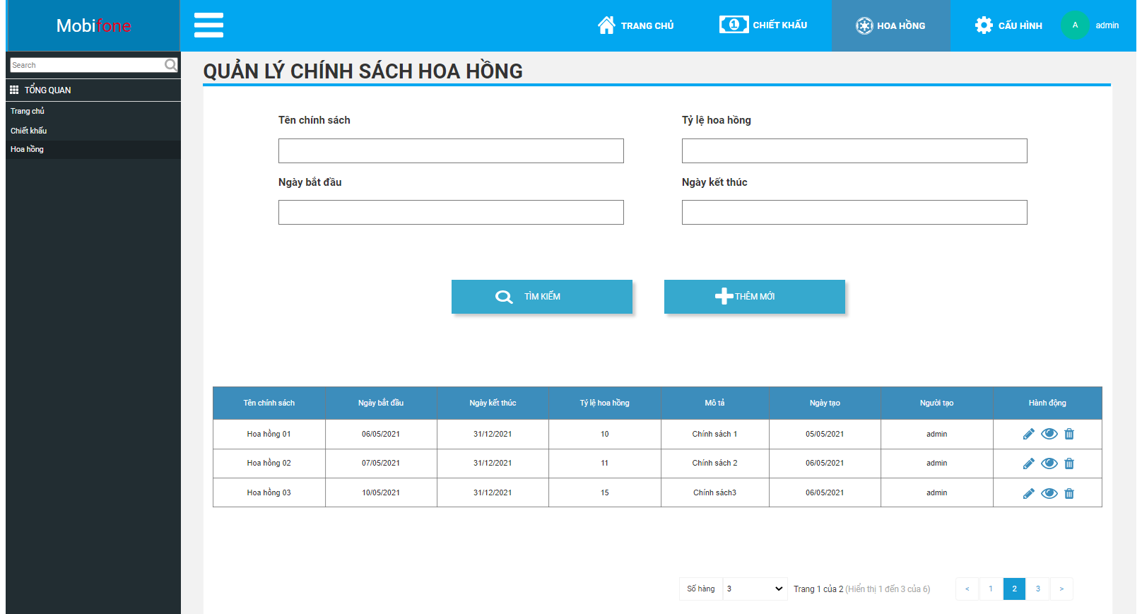

Thêm mới: khi click vào button Thêm mới → chuyển hướng đến trang thêm mới. Dữ liệu vào(request): hình bên dưới, đối với các trường có dấu sao thì không để trống.

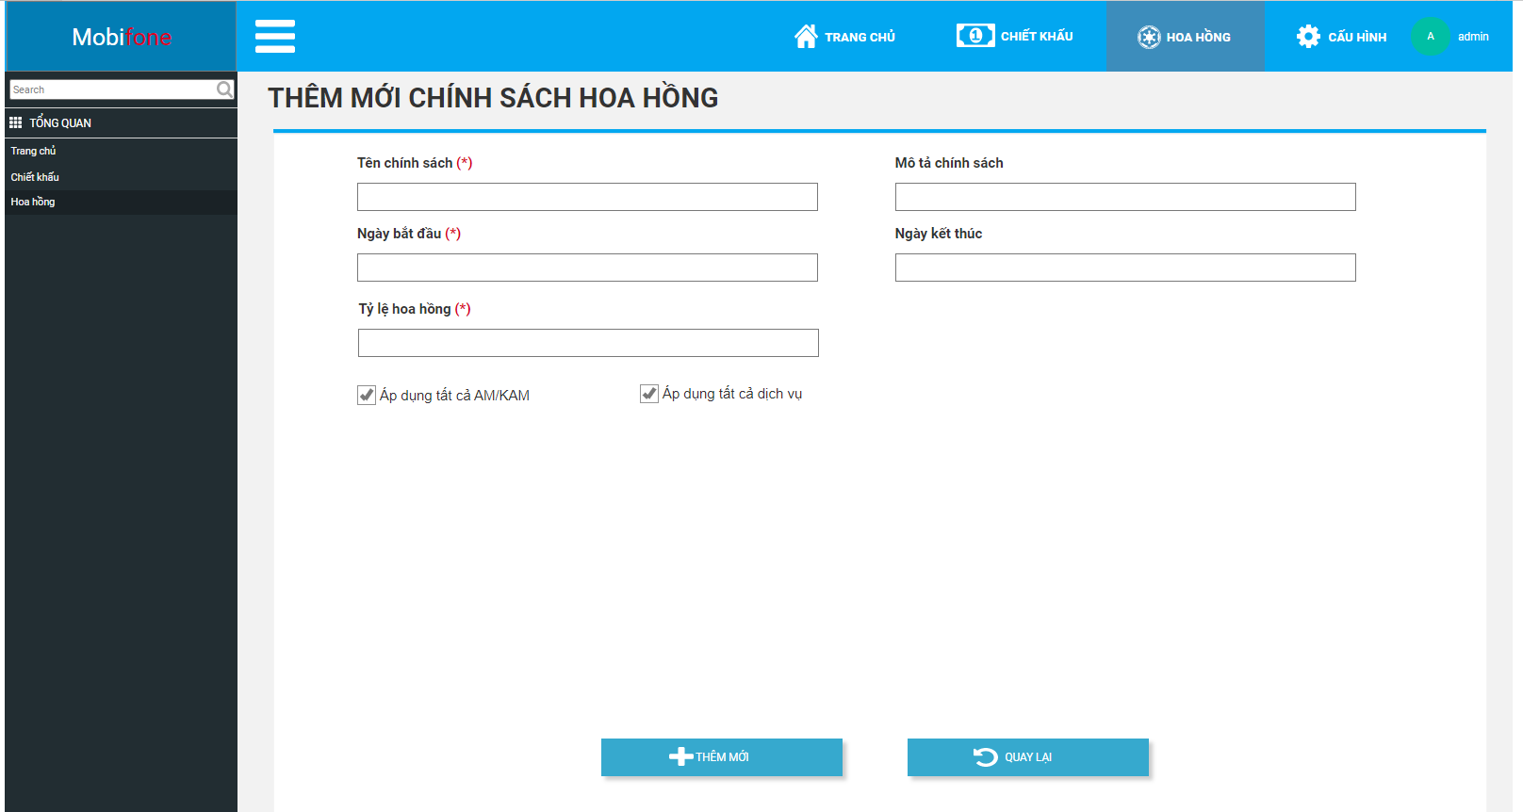

Với những chính sách áp dụng cho các AM/KAM chọn bằng tay, khi unselected vào check box “Áp dụng tất cả AM/KAM” thì sẽ hiện ra ô input để chọn nhiều các AM/KAM được áp dụng chính sách hoa hồng. Chọn các gói cước cũng tương tự.

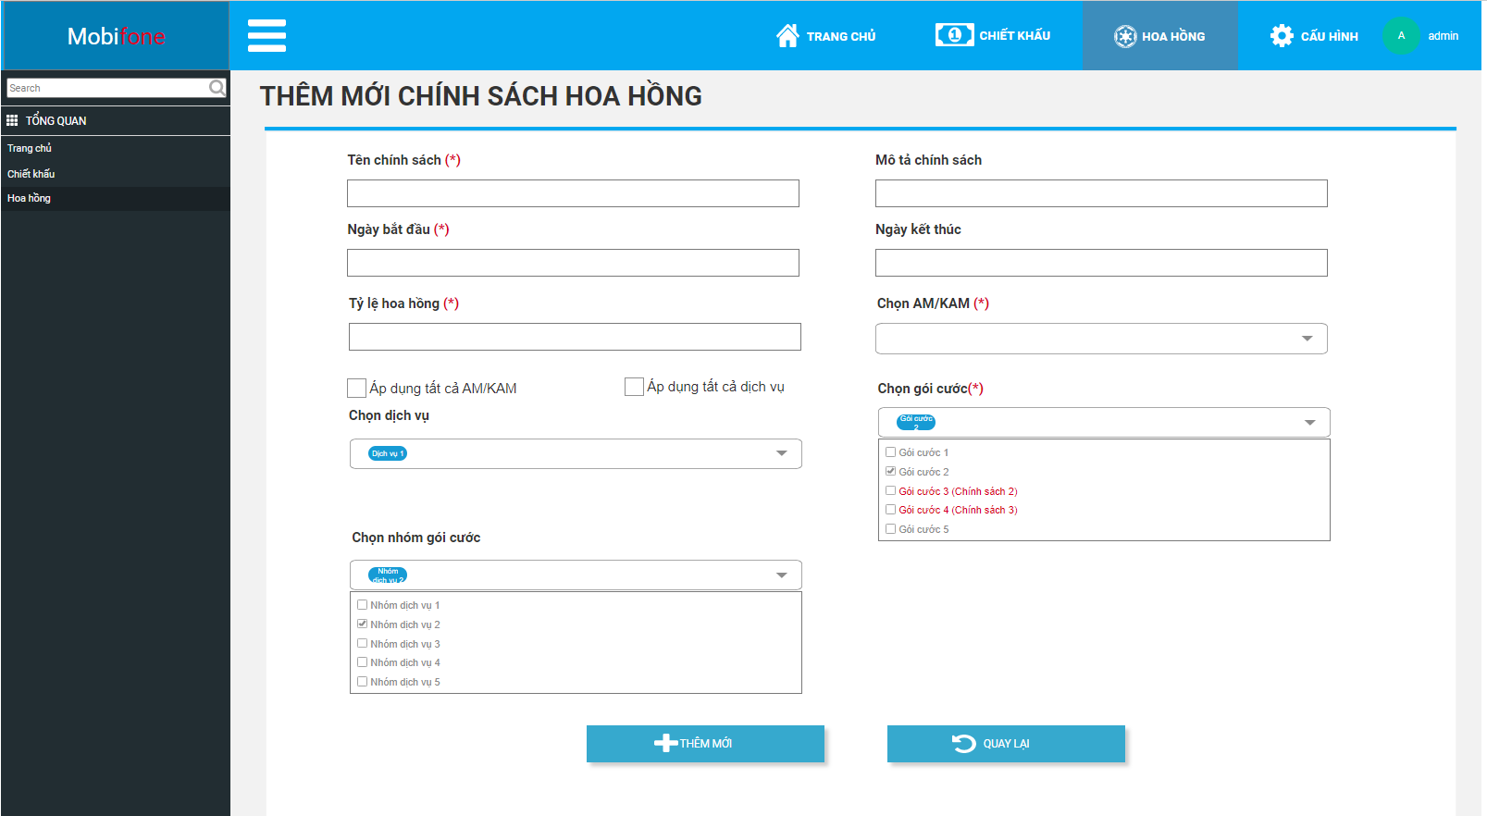

Chọn gói cước sẽ hiển thị dịch vụ, chọn dịch vụ sẽ hiển thị nhóm gói cước, chọn nhóm gói cước sẽ hiển thị ra các gói cước phụ thuộc. Các gói cước đã nằm trong chính sách hoa hồng khác sẽ có màu đỏ và hiển thị chính sách phụ thuộc ở bên cạnh.

Response “Thêm mới thành công”, click vào button Quay lại để trở về màn hình quản lý chính sách chiết khấu cho đại lý.

Cập nhập: click vào icon  để chuyển sang form sửa. Dữ liệu vào (request): hình bên dưới, các trường có dấu * không được để trống, sau đó ấn vào button  response message “Cập nhập thành công” click vào OK hoặc button  để quay trở lại trang tìm kiếm.

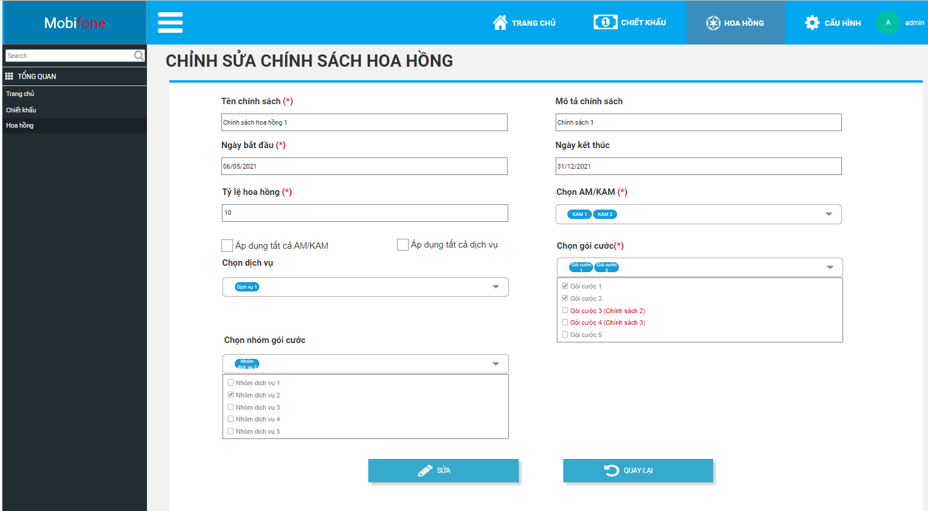

Xem chi tiết chính sách: click vào icon  để chuyển sang form xem chi tiết chính sách chiết khấu. Tại đây, người dùng xem được chi tiết chính sách được áp dụng cho những đại lý nào. Click vào button “Quay lại” để trở về trang tìm kiếm.

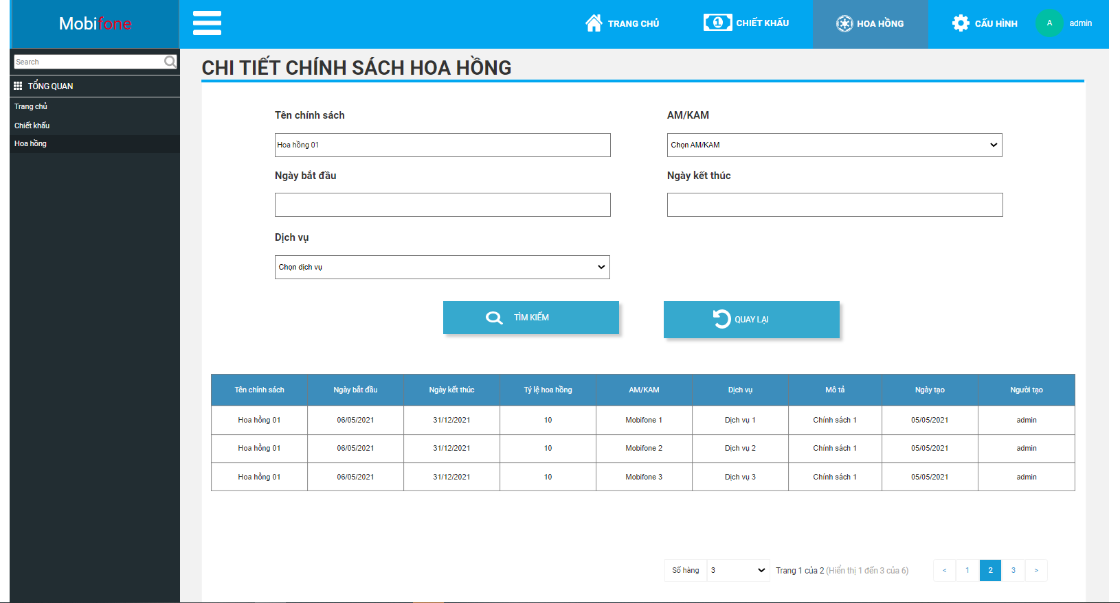 Xóa chính sách: click vào icon  để xóa chính sách chiết khấu, bấm “Đồng ý” để xóa.

***Thiết kế CSDL***

|  |  |
| --- | --- |
| **Bảng COMMISSION_POLICY:** là bảng để lưu lại dữ liệu của chính sách hoa hồng, và liên kết n-n với bảng AM/KAM, n-n với bảng nhóm dịch vụ. |  |
| **Bảng KAM_COMMISSION** là bảng trung gian liên kết 2 bảng COMMISSION_POLICY với bảng AM/KAM |  |
| **Bảng BRAND_COMMISSION** là bảng trung gian liên kết 2 bảng COMMISSION_POLICY với bảng BRAND |  |

Chi tiết các bảng:

|  |  |  |  |  |
| --- | --- | --- | --- | --- |
| **Commission_policy** |  |  |  |  |
| Field | Data type | Nullable | Constraint | Description |
| ID | Number |  | PK | Mã chính sách |
| Policy_name | Varchar2 |  |  | Tên chính sách |
| Start_date | Date |  |  | Ngày bắt đầu |
| End_date | Date |  |  | Ngày kết thúc |
| Commission_rate | Number |  |  | Tỷ lệ hoa hồng |
| Desciption | Varchar2 |  |  | Mô tả |
| Created_date | Date |  |  | Ngày tạo |
| Created_by | Varchar2 |  |  | Người tạo |

|  |  |  |  |  |
| --- | --- | --- | --- | --- |
| **KAM_Commission** |  |  |  |  |
| Field | Data type | Nullable | Constraint | Description |
| Poc_id | Number |  | FK | Mã chính sách hoa hồng |
| Am_id | Number |  | FK | Mã AM/KAM |

|  |  |  |  |  |
| --- | --- | --- | --- | --- |
| **Brand_Commission** |  |  |  |  |
| Field | Data type | Nullable | Constraint | Description |
| Poc_id | Number |  | FK | Mã chính sách hoa hồng |
| Brand_id | Number |  | FK | Mã gói cước |

Mô tả luồng dữ liệu:

MDS thêm mới chính sách hoa hồng cho AM/KAM thì dữ liệu sẽ được lưu vào bảng COMMISSION_POLICY. Các thông tin như mã chính sách, mã AM/KAM sẽ được lưu vào bảng KAM_COMMISSION và mã chính sách, mã gói cước sẽ đồng thời được lưu vào bảng BRAND_COMMISSION.

## 5.6. Chức năng quản lý bảo lãnh thanh toán, đặt cọc

Mô tả luồng hoạt động:

**Quản lý bảo lãnh thanh toán, đặt cọc:**

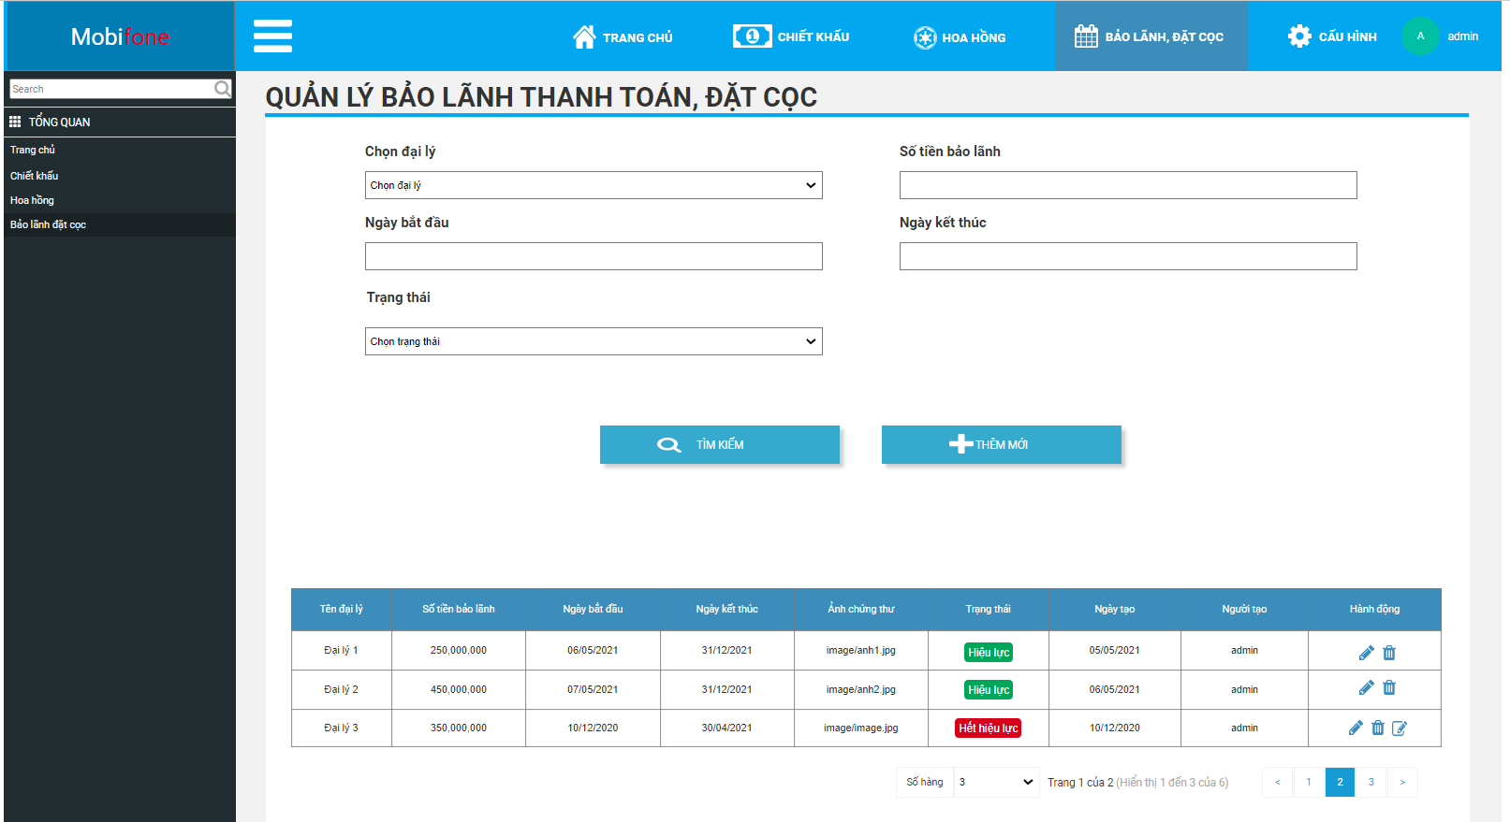

Thêm mới: khi click vào button Thêm mới → chuyển hướng đến trang thêm mới. Dữ liệu vào(request): hình bên dưới, đối với các trường có dấu sao thì không để trống

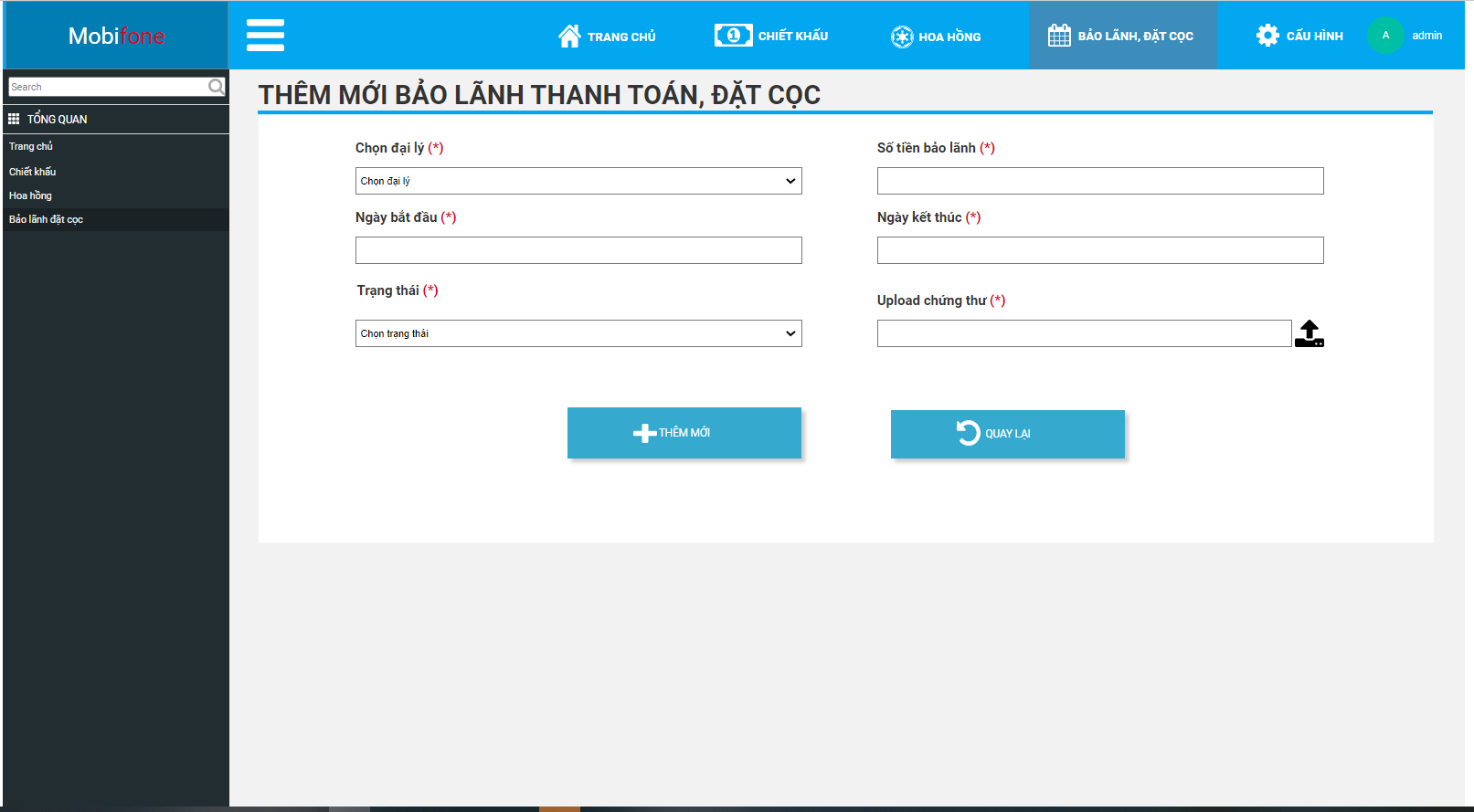

Response “Thêm mới thành công”, click vào button Quay lại để trở về màn hình quản lý chính sách chiết khấu cho đại lý.

Cập nhập: click vào icon  để chuyển sang form sửa. Dữ liệu vào (request): hình bên dưới, các trường có dấu * không được để trống, sau đó ấn vào button . Response message “Cập nhập thành công” click vào OK hoặc button  để quay trở lại trang tìm kiếm.

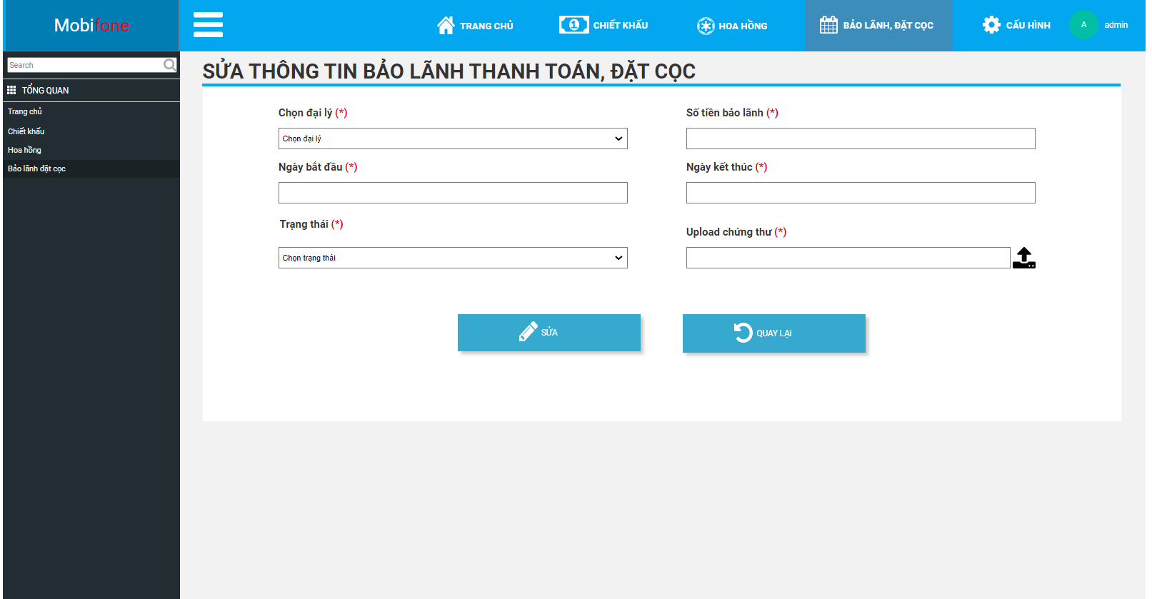

Xóa chính sách: click vào icon  để xóa chính sách chiết khấu, bấm “Đồng ý” để xóa.

Gia hạn thông tin bảo lãnh thanh toán, đặt cọc: click vào icon  để chuyển sang form gia hạn. Chỉ có những dữ liệu có trạng thái là “hết hiệu lực” thì mới hiện icon . Dữ liệu vào (request): hình bên dưới, các trường có dấu * không được để trống, sau đó ấn vào button . Dữ liệu được lưu vào trong database sẽ lưu thêm ngày gia hạn.

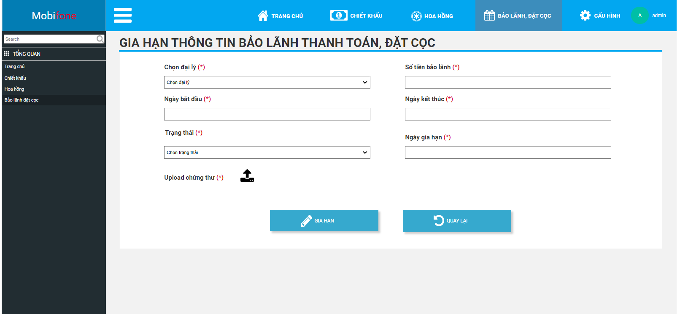

Response message “Gia hạn thành công” click vào OK hoặc button  để quay trở lại trang tìm kiếm.

## Thiết kế CSDL

|  |  |
| --- | --- |
| **Bảng DEPOSITS:** là bảng để lưu lại dữ liệu thông tin bảo lãnh thanh toán, đặt cọc dành cho đại lý, liên kết 1-n với bảng quản lý đại lý, 1-n với bảng IMAGE_DEPOSITS |  |
| **Bảng IMAGE_DEPOSITS:** là bảng lưu lại dữ liệu thông tin của chứng thư (dạng ảnh) của bảo lãnh, đặt cọc |  |

Chi tiết các bảng:

|  |  |  |  |  |
| --- | --- | --- | --- | --- |
| **KAM_Commission** |  |  |  |  |
| Field | Data type | Nullable | Constraint | Description |
| ID | Number |  | PK | Mã chứng thư |
| Agency_id | Number |  | FK | Mã đại lý |
| Desposits_amount | Varchar2 |  |  | Số tiền bảo lãnh |
| Start_date | Date |  |  | Ngày bắt đầu |
| End_date | Date |  |  | Ngày kết thúc |
| Status | Number |  |  | Trạng thái |
| Extend_date | Date |  |  | Ngày gia hạn |
| Created_by | Varchar2 |  |  | Người tạo |
| Created_date | Date |  |  | Ngày tạo |

|  |  |  |  |  |
| --- | --- | --- | --- | --- |
| **Image_deposits** |  |  |  |  |
| Field | Data type | Nullable | Constraint | Description |
| ID | Number |  | PK | id |
| Deposits_id | Number |  | FK | Mã chứng thư |
| Image_path | Varchar2 |  |  | Đường dẫn file ảnh |
| Created_date | Date |  |  | Ngày tạo |

## 9.1 Chức năng tra cứu thông tin hợp đồng, hiệu lực hợp đồng, thời gian ký kết.

Mô tả chức năng:

**Tra cứu thông tin hợp đồng:**

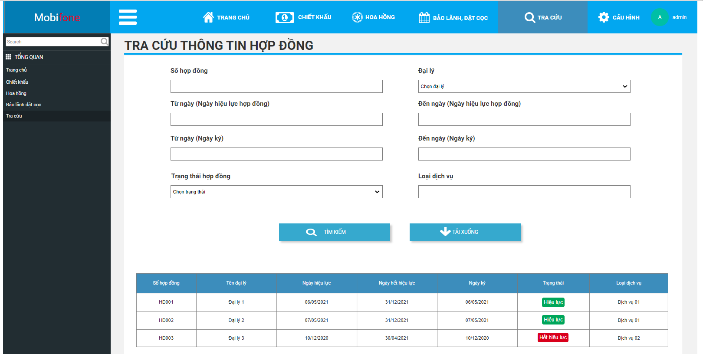

Chức năng tra cứu thông tin hợp đồng cung cấp danh sách thông tin đúng theo tiêu chí tìm kiếm. Người dùng có thể click vào nút “Tải xuống” để download dữ liệu đã tìm kiếm.

## 9.2 Chức năng tra cứu thông tin bảo lãnh thanh toán/đặt cọc của đại lý

Mô tả chức năng:

**Tra cứu thông tin bảo lãnh thanh toán:**

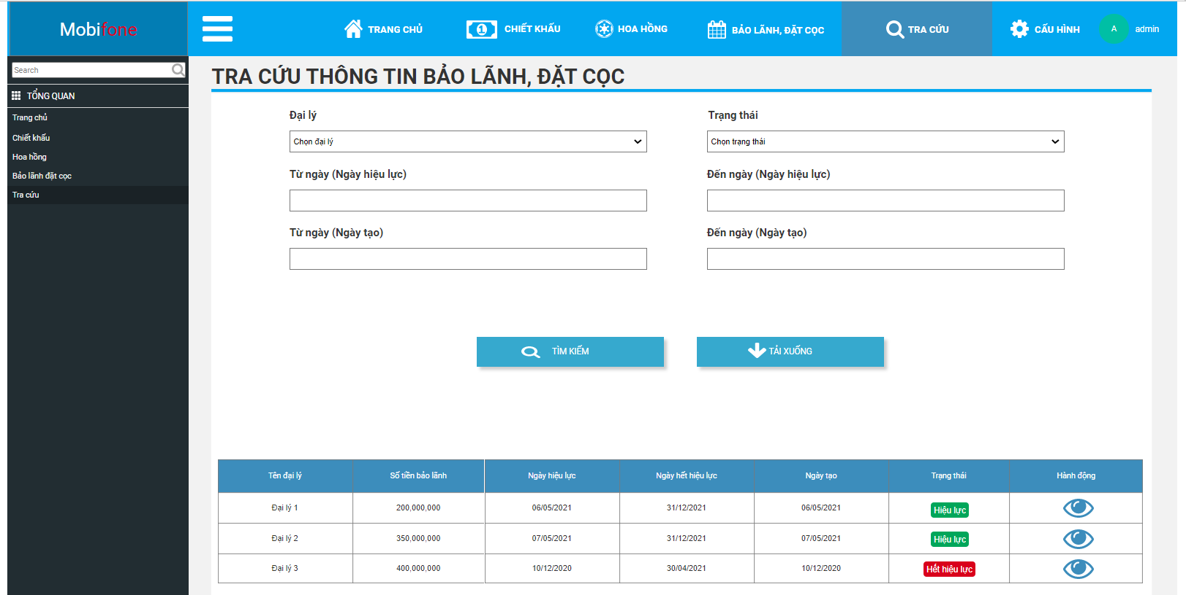

Chức năng tra cứu thông tin bảo lãnh thanh toán, đặt cọc của đại lý cung cấp danh sách đúng theo tiêu chí tìm kiếm. Người dùng có thể click vào nút “Tải xuống” để download dữ liệu đã tìm kiếm.

Chi tiết gia hạn: Click vào icon  để chuyển sang form tra cứu chi tiết gia hạn.

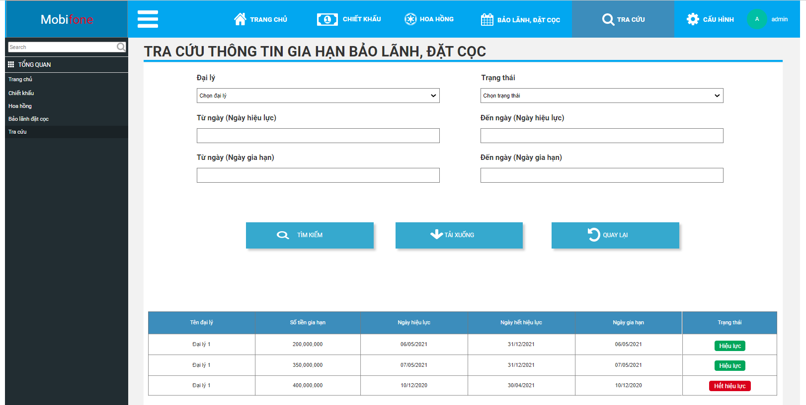

## 9.3 Chức năng tra cứu thông tin đối soát

Mô tả chức năng:

**Chức năng tra cứu thông tin đối soát:**

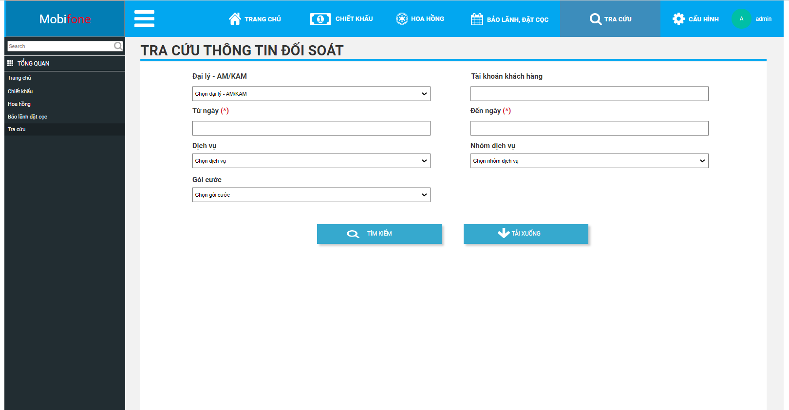

Chức năng tra cứu thông tin đối soát cung cấp danh sách đúng theo tiêu chí tìm kiếm. Người dùng có thể click vào nút “Tải xuống” để download dữ liệu đã tìm kiếm.

## 9.4. Chức năng tra cứu thông tin doanh thu, sản lượng của đại lý

Mô tả chức năng:

**Tra cứu thông tin doanh thu, sản lượng của đại lý:**

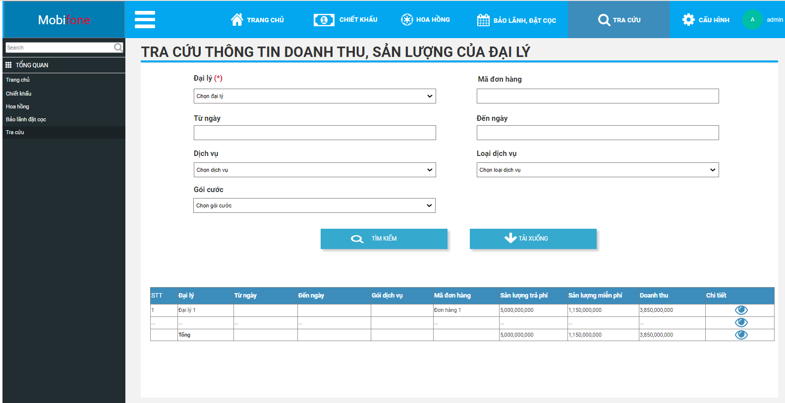

Chức năng tra cứu thông tin doanh thu, sản lượng của đại lý cung cấp danh sách đúng theo tiêu chí tìm kiếm. Người dùng có thể click vào nút “Tải xuống” để download dữ liệu đã tìm kiếm.

Chi tiết gia hạn: Click vào icon  để chuyển sang form tra cứu chi tiết đơn hàng.

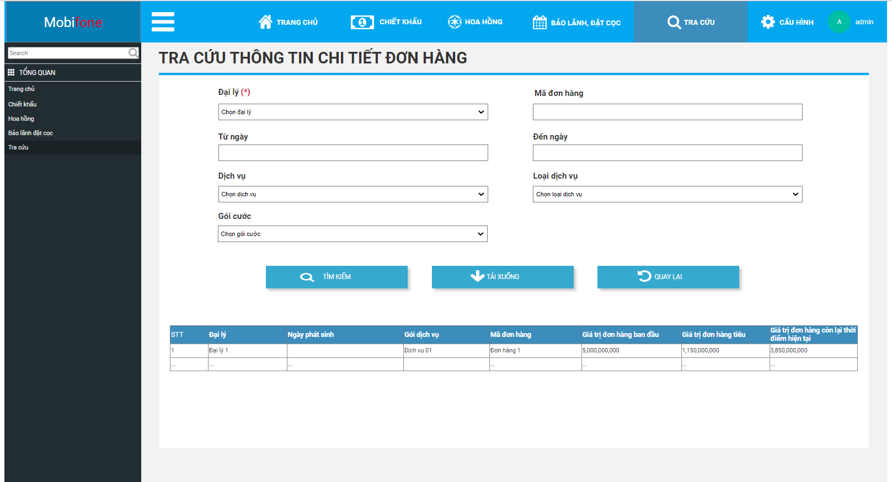

## 9.5. Chức năng tra cứu lịch sử tương tác tài khoản của đại lý

Mô tả chức năng:

**Tra cứu lịch sử tương tác tài khoản của đại lý:**

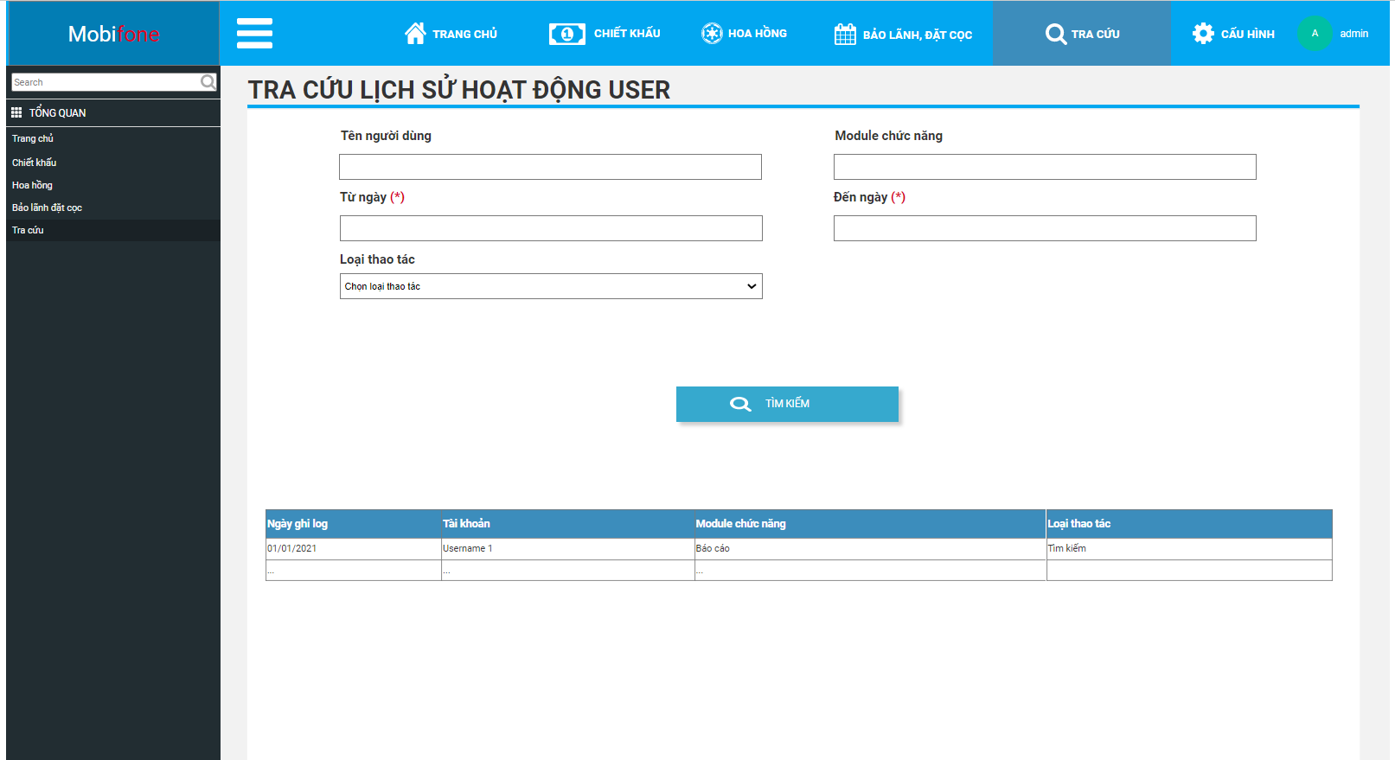

Chức năng tra cứu lịch sử tương tác tài khoản của đại lý cung cấp danh sách đúng theo tiêu chí tìm kiếm.